江苏省邮政管理局关于2023年3月份邮政业消费者申诉情况的通告
一、总体情况
2023年3月，江苏省邮政管理局通过“12305”邮政行业消费者申诉电话和申诉网站共处理消费者申诉4065件，环比下降33.31%，同比增长49.39%。申诉中涉及邮政服务问题的103件，占总申诉量的2.53%；涉及快递服务问题的3962件，占总申诉量的97.47%。
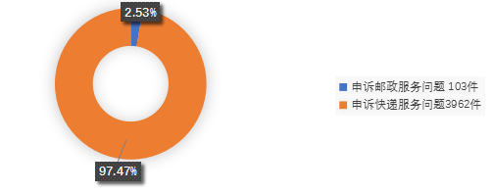
图1：2023年3月邮政业消费者申诉数量结构图
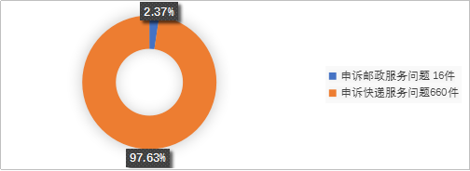
图2：2023年3月邮政业消费者有效申诉数量结构图
消费者申诉均依法依规做了调解处理，为消费者挽回经济损失179.39万元。消费者对邮政管理部门有效申诉处理工作满意率为98.6％，对邮政企业有效申诉处理满意率为91.67％，对快递企业有效申诉处理满意率为98.41％。
二、邮政服务申诉情况
（一）消费者对邮政服务问题申诉情况
3月，消费者对邮政服务问题申诉103件，环比下降21.37%，同比增长22.62%。
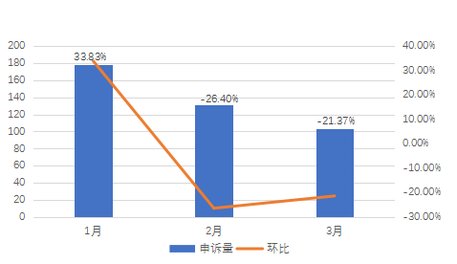
图3:2023年3月邮政服务问题申诉数量图
表1.2023年3月邮政服务问题申诉情况统计
序号 | 申诉内容 | 件数 | 占比% | 环比% | 同比% | 函件 | 包件 | 汇兑 | 报刊 | 集邮 | 其他
1 | 延误 | 45 | 43.69 | -41.56 | 40.62 | 11 | 32 | 0 | 0 | 0 | 2
2 | 丢失短少 | 31 | 30.10 | 3.33 | 72.22 | 4 | 27 | 0 | 0 | 0 | 0
3 | 投递服务 | 24 | 23.30 | 33.33 | 20.00 | 17 | 7 | 0 | 0 | 0 | 0
4 | 损毁 | 2 | 1.94 | 0.00 | -66.67 | 0 | 1 | 0 | 0 | 0 | 1
5 | 其他 | 1 | 0.97 | -66.67 | 0.00 | 0 | 1 | 0 | 0 | 0 | 0
6 | 收寄服务 | 0 | 0.00 | -100.00 | -100.00 | 0 | 0 | 0 | 0 | 0 | 0
总计 |  | 103 | 100.00 | -21.37 | 22.62 | 32 | 68 | 0 | 0 | 0 | 3

消费者对邮政服务申诉的主要问题是延误、丢失短少和投递服务，分别占申诉总量的43.69%、30.10%、23.30%。邮政服务问题申诉环比下降明显的是收寄服务和其他；邮政服务问题申诉同比下降明显的是收寄服务和损毁。
（二）邮政服务申诉主要问题二级原因情况
邮件延误申诉中主要二级原因占比是中转或运输延误；投递服务问题申诉中主要占比是虚假签收；丢失短少问题申诉中主要占比是对企业赔偿金额不满。
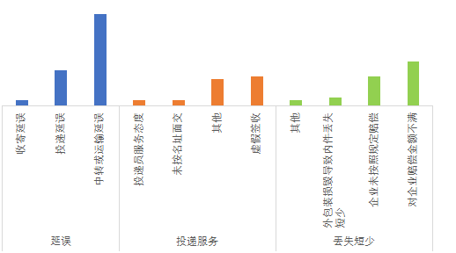
图4:邮政服务申诉主要问题二级原因分类图
（三）消费者对邮政服务问题有效申诉情况
消费者对邮政服务问题有效申诉16件，环比下降33.33%，同比增长166.67%。
表2.邮政服务问题有效申诉情况统计
序号 | 申诉问题 |  | 申诉件数 |  | 占比例% | 环比% | 同比增长%
1 | 丢失短少 | 包件 | 5 | 6 | 37.50 | -25.00 | 200.00
2 |  | 函件 | 1
3 | 投递服务 | 函件 | 3 | 4 | 25.00 | 100.00 | 100.00
4 |  | 包件 | 1
5 | 延误 | 包件 | 4 |  | 25.00 | -69.23 | 100.00
6 | 损毁 | 包件 | 1 |  | 6.25 | 0.00 | /
7 | 其他 | 包件 | 1 |  | 6.25 | / | /
 |  | 16 |  |  | 100.00 | -33.33 | 166.67
消费者对邮政服务有效申诉的主要问题是丢失短少、投递服务、延误，分别占有效申诉总量的37.5%、25.00%、25.00%。
三、快递服务申诉情况
（一）消费者对快递服务问题申诉情况
3月，消费者对快递服务问题申诉3962件，环比下降33.57%，同比增长50.25％。
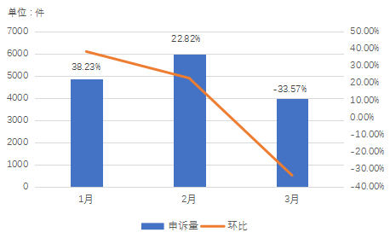
图5:2023年3月快递服务问题申诉数量图
表3.快递服务申诉情况统计
序号 | 申诉内容 | 本月 | 占比% | 环比% | 同比%
1 | 丢失短少 | 1842 | 46.49 | -23.06 | 89.70
2 | 损毁 | 720 | 18.17 | -1.77 | 26.09
3 | 延误 | 643 | 16.23 | -64.34 | 15.86
4 | 投递服务 | 557 | 14.06 | -31.82 | 42.82
5 | 收寄服务 | 81 | 2.04 | -12.90 | 9.46
6 | 违规收费 | 57 | 1.44 | 29.55 | 147.83
7 | 其他 | 54 | 1.36 | -29.87 | 8.00
8 | 代收货款 | 8 | 0.20 | 166.67 | 166.67
合计 |  | 3962 | 100.00 | -33.57 | 50.25
快递服务申诉的主要问题是丢失短少、损毁和延误，分别占申诉总量46.49%，18.17%和16.23%。其中，环比增长明显的是代收货款；同比均呈增长趋势。
(二) 快递服务申诉主要问题二级原因情况
快件丢失短少申诉中主要占比是企业未按规定赔偿，快件损毁申诉中主要占比是对企业赔偿金额不满，快件延误申诉中主要占比是中转或运输延误。
图6:快递服务申诉主要问题二级原因分类图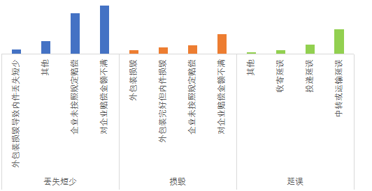
（三）消费者对快递服务问题有效申诉情况
3月，消费者对快递服务问题有效申诉660件，环比下降53.22%，同比增长84.36％。
表4.3月快递服务问题有效申诉情况统计
序号 | 申诉内容 | 有效申诉件数 | 占比% | 环比% | 同比%
1 | 丢失短少 | 223 | 33.79 | -47.90 | 60.43
2 | 延误 | 204 | 30.91 | -60.69 | 96.15
3 | 投递服务 | 126 | 19.09 | -58.00 | 93.85
4 | 损毁 | 69 | 10.45 | -41.53 | 68.29
5 | 收寄服务 | 19 | 2.88 | -9.52 | 280.00
6 | 违规收费 | 9 | 1.36 | 200.00 | 200.00
7 | 其他 | 7 | 1.06 | -66.67 | 600.00
8 | 代收货款 | 3 | 0.45 | 200.00 | /
合计 |  | 660 | 100.00 | -53.22 | 84.36
消费者对快递服务有效申诉的主要问题是丢失短少、延误和投递服务，分别占有效申诉总量的33.79%、30.91%、19.09%。消费者对快递服务问题有效申诉环比增长明显的是违规收费和代收货款；有效申诉同比除代收货款外均呈增长趋势。
（四）消费者对快递企业申诉情况
3月，全省主要快递企业申诉率（百万件快件收投业务量）平均为2.04，有效申诉率平均为0.362。消费者对快递企业申诉主要问题中，快件延误申诉率平均为0.33，快件丢失短少申诉率平均为1.00，快件损毁申诉率平均为0.38，投递服务申诉率平均为0.25。
表5.主要快递企业申诉情况
单位：申诉件数/百万件快件收投业务量
序号 | 企业名称 | 申诉率 | 申诉率分布 |  |  |  | 有效申诉率
 |  |  | 延误 | 丢失短少 | 损毁 | 投递服务
1 | DHL | 3.35 | 0.00 | 0.00 | 0.00 | 1.68 | 0.000
2 | FedEx | 8.03 | 0.00 | 2.01 | 2.01 | 2.01 | 4.017
3 | UPS | 11.69 | 0.00 | 11.69 | 0.00 | 0.00 | 0.000
4 | 丹鸟 | 5.88 | 0.66 | 2.58 | 1.62 | 0.72 | 2.401
5 | 德邦快递 | 21.18 | 2.52 | 7.74 | 6.06 | 2.76 | 9.120
6 | 丰网速运 | 2.39 | 0.37 | 0.90 | 0.52 | 0.60 | 0.000
7 | 极兔速递 | 0.53 | 0.09 | 0.28 | 0.03 | 0.11 | 0.000
8 | 京东 | 3.52 | 0.39 | 1.76 | 0.94 | 0.32 | 0.727
9 | 跨越速运 | 0.49 | 0.00 | 0.08 | 0.24 | 0.00 | 0.000
10 | 申通快递 | 2.15 | 0.22 | 1.31 | 0.24 | 0.25 | 0.000
11 | 顺丰速运 | 2.11 | 0.16 | 0.54 | 1.17 | 0.13 | 0.005
12 | 邮政（EMS） | 3.65 | 1.02 | 1.72 | 0.26 | 0.54 | 1.281
13 | 圆通速递 | 1.26 | 0.15 | 0.72 | 0.22 | 0.15 | 0.004
14 | 韵达快递 | 1.83 | 0.29 | 1.24 | 0.12 | 0.17 | 0.005
15 | 中通快递 | 0.55 | 0.07 | 0.32 | 0.07 | 0.09 | 0.000
平均 |  | 2.04 | 0.33 | 1.00 | 0.38 | 0.25 | 0.362
注：按企业名称拼音首字母顺序排列
（五）各市快递服务申诉情况
3月，全省快递企业平均申诉率为2.16，其中南京申诉率较高，为3.73，盐城申诉率较低，为1.11；全省平均有效申诉率为0.37，其中南京有效申诉率较高，为0.49，泰州和宿迁有效申诉率较低，为0.22。
表6.各市快递服务申诉情况
单位：申诉件数/百万件快件收投业务量
序号 | 地市 | 申诉率 | 主要问题申诉率分布 |  |  |  | 有效申诉率
 |  |  | 延误 | 丢失短少 | 损毁 | 投递服务
1 | 南京 | 3.73 | 0.48 | 1.91 | 0.74 | 0.42 | 0.49
2 | 无锡 | 2.69 | 0.21 | 1.60 | 0.54 | 0.28 | 0.43
3 | 徐州 | 1.54 | 0.35 | 0.58 | 0.26 | 0.27 | 0.38
4 | 常州 | 1.21 | 0.21 | 0.44 | 0.21 | 0.26 | 0.35
5 | 苏州 | 2.59 | 0.50 | 1.25 | 0.41 | 0.34 | 0.35
6 | 南通 | 2.07 | 0.43 | 1.01 | 0.27 | 0.24 | 0.48
7 | 连云港 | 1.28 | 0.38 | 0.36 | 0.31 | 0.21 | 0.31
8 | 淮安 | 1.26 | 0.24 | 0.53 | 0.19 | 0.16 | 0.26
9 | 盐城 | 1.11 | 0.22 | 0.38 | 0.24 | 0.18 | 0.31
10 | 扬州 | 1.59 | 0.26 | 0.57 | 0.33 | 0.30 | 0.38
11 | 镇江 | 1.50 | 0.08 | 0.70 | 0.43 | 0.18 | 0.27
12 | 泰州 | 1.47 | 0.25 | 0.51 | 0.34 | 0.27 | 0.22
13 | 宿迁 | 1.65 | 0.19 | 0.69 | 0.21 | 0.46 | 0.22
全省平均 |  | 2.16 | 0.35 | 1.02 | 0.39 | 0.30 | 0.37
（六）主要快递企业申诉处理工作综合指数情况
3月全省主要快递企业申诉处理工作综合指数平均为91.20，16家主要寄递企业中高于平均数的快递企业有15家，低于平均数的有1家；其中较低的邮政快递（EMS）为84.92。
表7.主要快递企业申诉处理工作评价
序号 | 企业名称 | 申诉处理工作综合指数 | 序号 | 企业名称 | 申诉处理工作综合指数
1 | DHL | 100 | 10 | 顺丰速运 | 98.52
2 | UPS | 100 | 11 | 丹鸟快递 | 98.24
3 | FedEx | 100 | 12 | 圆通速递 | 97.78
4 | 中通快递 | 100 | 13 | 德邦快递 | 94.49
5 | 跨越速运 | 100 | 14 | 丰网速运 | 94.08
6 | 京东快递 | 99.36 | 15 | 菜鸟驿站(江苏) | 92.9
7 | 韵达快递 | 99.32 | 16 | 邮政快递（EMS） | 84.92
8 | 极兔速递 | 99.3 | 全省平均 |  | 91.2
9 | 申通快递 | 99.26
注：1、申诉处理工作综合指数，是对企业申诉处理工作质量的综合评价，根据企业申诉处理工作水平由高到低排序。综合指数相同时，按企业名称拼音首字母升序排列。
2、综合指数考核参数包含一次结案率、逾期率、企业答复不规范率、企业答复不属实率、工作满意率等五个指标。（数据来源于系统自动生成）
四、各市邮政管理局申诉处理工作综合指数情况
各市邮政管理局申诉处理工作综合指数平均为98.14，高于全省平均数的有11个，综合指数较低的南通市为92.4。

表8.各市邮政管理局申诉处理工作评价
序号 | 城市 | 申诉处理工作综合指数 | 序号 | 城市 | 申诉处理工作综合指数
1 | 徐州市 | 100 | 8 | 南京市 | 99.94
2 | 苏州市 | 100 | 9 | 连云港市 | 99.86
3 | 盐城市 | 100 | 10 | 常州市 | 99.83
4 | 扬州市 | 100 | 11 | 无锡市 | 99.67
5 | 镇江市 | 100 | 12 | 淮安市 | 96.05
6 | 泰州市 | 100 | 13 | 南通市 | 92.4
7 | 宿迁市 | 100 | 平均 |  | 98.14
注：1、申诉处理工作综合指数，是对各市邮政管理局申诉处理工作质量的综合评价，根据市局申诉处理工作水平由高到低排序。综合指数相同时，按地区名称拼音首字母升序排列。
2、综合指数考核参数包含一次结案率、逾期率、正确率、工作满意率等四个指标。（数据来源于系统自动生成）

